
FACULDADE DE TECNOLOGIA DO IPIRANGA
CURSO DE BIG DATA PARA NEGÓCIO

Breno Cunha Michilizzi
Bruno Ramos
Daniel Mussoi Marques
Eduardo Yokomizo
Gustavo Camargo Souza
Gustavo Henrique

GUIA DE FORMATAÇÃO DE TRABALHO DE GRADUAÇÃO

SÃO PAULO
2026

FACULDADE DE TECNOLOGIA DO IPIRANGA
CURSO DE BIG DATA PARA NEGÓCIO

Breno Cunha Michilizzi
Bruno Ramos
Daniel Mussoi Marques
Eduardo Yokomizo
Gustavo Camargo Souza
Gustavo Henrique

GUIA DE FORMATAÇÃO DE TRABALHO DE GRADUAÇÃO

Projeto de Big Data Analytics apresentado a Faculdade de Tecnologia do Ipiranga – Pastor Enéas Tognini, como requisito parcial para a obtenção do grau do Curso Superior Tecnológico em Big Data para Negócio.

Orientador: Prof. Esp. Samuel Henrique da Rocha

SÃO PAULO
2026

“O homem só pode descobrir novos oceanos se tiver coragem de perder a terra de vista”.

André Gide

RESUMO EM LÍNGUA NACIONAL

O presente trabalho apresenta o planejamento e o desenvolvimento de uma solução de Big Data voltada para a otimização operacional e a recuperação de receita no setor elétrico, tendo como foco a detecção de Perdas Não Técnicas (PNT) causadas por fraudes e furtos de energia na rede de distribuição. O problema de negócio fundamenta-se no expressivo impacto financeiro e na ineficiência das ações de fiscalização tradicionais, que frequentemente operam sem direcionamento estatístico. A metodologia adotada estrutura-se no ciclo de vida do CRISP-DM e no processo de engenharia de dados KDD (Knowledge Discovery in Databases), garantindo o alinhamento entre as necessidades estratégicas e a execução técnica. A infraestrutura tecnológica foi centralizada no ecossistema Databricks, utilizando uma arquitetura Lakehouse distribuída para a manipulação de grandes volumes de dados. A partir da coleta e ingestão de dados públicos oficiais da Agência Nacional de Energia Elétrica (ANEEL) e de relatórios de interrupção, estruturou-se um pipeline de dados sob o conceito Medallion. A camada Bronze atuou estritamente como o armazenamento bruto (raw storage) para salvaguardar o histórico original sem modificações estruturais. Na transição para a camada Silver, utilizou-se o poder de processamento distribuído do Apache Spark via PySpark para realizar a limpeza profunda das bases, tratamento de valores nulos, eliminação de registros duplicados e a normalização do consumo faturado em relação a variáveis climáticas locais. Adicionalmente, foi realizado o cálculo da variação de consumo mensal para compor a engenharia de recursos. Na análise exploratória de dados, por meio de histogramas de distribuição de frequência, identificou-se um comportamento de forte assimetria à direita com a presença marcante de outliers extremos (cauda longa). Esse insight de negócio comprovou a alta concentração do volume de fraudes em focos isolados e justificou a seleção de algoritmos de aprendizado não supervisionado focados em detecção de anomalias, especificamente o Isolation Forest, processado de forma distribuída nos clusters do Databricks. O modelo calcula um score de risco para cada unidade consumidora com base no desvio padrão de consumo em relação à sua vizinhança e histórico de faturamento. Na camada Gold, os dados refinados e os alertas gerados são disponibilizados para visualização integrada. O ecossistema de DataOps foi orquestrado através do Databricks Workflows para automação dos notebooks e monitoramento de logs de execução, enquanto a entrega final de valor de negócio foi consolidada em um dashboard operacional desenvolvido no Power BI. A gestão ágil do projeto foi conduzida por meio dos frameworks Scrum e Kanban, organizando as tarefas de forma visual para garantir entregas incrementais rápidas e divisão clara de papéis entre engenheiros, cientistas de dados e proprietário do produto. Como métrica de sucesso, o projeto visa o aumento substancial da taxa de assertividade das ordens de serviço de inspeção em campo e a consequente redução do índice de PNT da distribuidora.
Palavras-chave: Big Data. Detecção de Anomalias. Databricks.

SUMMARY IN A FOREIGN LANGUAGE

This paper presents the planning and development of a Big Data solution aimed at operational optimization and revenue recovery in the electricity sector, focusing on the detection of Non-Technical Losses (NTL) caused by fraud and energy theft in the distribution network. The business problem is based on the significant financial impact and the inefficiency of traditional inspection actions, which often operate without statistical guidance. The adopted methodology is structured around the CRISP-DM lifecycle and the KDD (Knowledge Discovery in Databases) data engineering process, ensuring alignment between strategic needs and technical execution. The technological infrastructure was centralized in the Databricks ecosystem, using a distributed Lakehouse architecture for handling large volumes of data. Based on the collection and ingestion of official public data from the National Electric Energy Agency (ANEEL) and outage reports, a data pipeline was structured under the Medallion concept. The Bronze layer acted strictly as raw storage to safeguard the original history without structural modifications. In the transition to the Silver layer, the distributed processing power of Apache Spark via PySpark was used to perform deep cleaning of the databases, treatment of null values, removal of duplicate records, and normalization of billed consumption in relation to local climate variables. Additionally, the calculation of monthly consumption variation was performed to contribute to feature engineering. In the exploratory data analysis, through frequency distribution histograms, a strong right-skewed behavior with a marked presence of extreme outliers (long tail) was identified. This business insight confirmed the high concentration of fraud volume in isolated hotspots and justified the selection of unsupervised learning algorithms focused on anomaly detection, specifically the Isolation Forest, processed in a distributed manner across Databricks clusters. The model calculates a risk score for each consumer unit based on the deviation of consumption relative to its neighborhood and billing history. In the Gold layer, refined data and generated alerts are made available for integrated visualization. The DataOps ecosystem was orchestrated through Databricks Workflows for notebook automation and execution log monitoring, while the final delivery of business value was consolidated in an operational dashboard developed in Power BI. The agile management of the project was conducted using the Scrum and Kanban frameworks, organizing tasks visually to ensure fast incremental deliveries and a clear division of roles. among engineers, data scientists, and the product owner. As a success metric, the project aims at a substantial increase in the accuracy rate of field inspection service orders and the consequent reduction of the PNT index of the distributor.
Keywords: Big Data. Anomaly Detection. Databricks.
SUMÁRIO

1. INTRODUÇÃO 7
2. PROBLEMA 7
3. BASE DE DADOS 7
4. PIPELINE DE DADOS 7
5. ANÁLISE 7
6. VISUALIZAÇÃO 7
7. PANORAMA DE PROJETO DE BIG DATA 7
8. CRISP-DM 8
9. KDD 8
10. SCRUM 8
11. KANBAN 9
12. DATAOPS 9
13. Planejamento do Projeto de Big Data 9
14. CANVAS 9
15. PROJETO FINAL 10
16. LINKEDIN 10
17. GITHUB 11
18. CONSIDERAÇÕES FINAIS 13

INTRODUÇÃO

O setor elétrico brasileiro enfrenta desafios constantes relacionados às perdas não técnicas, popularmente conhecidas como "gatos" ou ligações clandestinas. Essas irregularidades não apenas representam um prejuízo bilionário para as concessionárias de energia, mas também afetam a qualidade do serviço prestado aos consumidores regulares e a segurança da infraestrutura de distribuição. No contexto de cidades inteligentes e da modernização das redes (Smart Grids), a capacidade de monitorar o consumo em tempo real tornou-se uma ferramenta estratégica.
Este projeto apresenta o desenvolvimento de uma solução de Big Data Analytics focada na identificação de padrões de consumo irregular em larga escala. Através do processamento de volumes massivos de dados provenientes de medidores inteligentes, sensores de rede e variáveis externas, como dados climáticos e socioeconômicos, o sistema busca automatizar a detecção de anomalias. O objetivo central é transformar dados brutos em inteligência operacional, permitindo que as distribuidoras realizem inspeções mais precisas e eficientes, reduzindo significativamente as perdas comerciais e otimizando a recuperação de receita.

PROBLEMA

O desafio central deste projeto reside nas chamadas “Perdas Não Técnicas” (PNT), que são as discrepâncias entre a energia distribuída e a energia efetivamente faturada, causadas principalmente por fraudes e ligações clandestinas. Este problema impacta a operação em três dimensões críticas:
- Impacto Financeiro: As fraudes geram prejuízos bilionários anuais para as concessionárias, elevando os custos para os consumidores regulares e reduzindo a capacidade de investimento na rede. Os métodos tradicionais de detecção, baseados em inspeções físicas aleatórias, possuem baixa assertividade e alto custo.
- Complexidade de Dados em Larga Escala: Com a modernização das redes e o uso de medidores inteligentes, o volume de dados gerado é massivo (Big Data). O problema não é apenas a falta de informação, mas a dificuldade de processar e cruzar milhões de registros de consumo com variáveis externas (clima, localização e perfil socioeconômico) para identificar anomalias em tempo real.
- Segurança e Qualidade do Serviço: Ligações clandestinas sobrecarregam a infraestrutura, causando quedas de energia, queima de equipamentos e riscos de acidentes graves para a população, além de mascarar a real demanda de carga por região.
Dessa forma, a questão de negócio que este projeto visa resolver é: Como identificar padrões de consumo irregular em larga escala, utilizando análise preditiva e processamento de dados massivos, para aumentar a eficácia das inspeções e reduzir as perdas comerciais?

BASE DE DADOS

Para o desenvolvimento deste projeto, foram selecionadas bases de dados oficiais que permitem o cruzamento entre a performance da rede e os índices de perdas comerciais.
- Relatórios de Perdas de Energia Elétrica (ANEEL):
  - Origem: Portal de Dados Abertos da ANEEL.
  - Formato: Tabelas dinâmicas e relatórios anuais.
  - Conteúdo: Dados consolidados sobre Perdas Não Técnicas (PNT) por distribuidora e região.
  - Papel no Projeto: Fornece o benchmark e os indicadores de sucesso, permitindo identificar quais regiões e concessionárias possuem os maiores índices de irregularidades para focar a análise de Big Data.
- Interrupções de Energia nas Redes de Distribuição:
  - Origem: Conjunto de dados abertos da ANEEL (Sistemas de Distribuição).
  - Formato: CSV / Recursos de Dados Abertos.
  - Conteúdo: Registros de ocorrências de interrupções (Duração e Frequência – DEC e FEC).
  - Papel no Projeto: Essencial para cruzar dados de interrupções com possíveis sobrecargas causadas por fraudes. Regiões com interrupções frequentes sem causa técnica aparente podem indicar alta densidade de ligações clandestinas.
- Indicadores de Continuidade e Desempenho das Distribuidoras:
  - Origem: Relatórios e Indicadores da ANEEL.
  - Conteúdo: Desempenho operacional das empresas e níveis de faturamento.
  - Papel no Projeto: Atua como a base para o cálculo do impacto financeiro e retorno sobre investimento (ROI) das ações de redução de perdas propostas pelo modelo.
- Dados Complementares (Modelagem):
  - Para a execução do pipeline, além das bases oficiais acima, serão simulados/integrados dados de Smart Meters (medidores inteligentes) e variáveis climáticas para compor o modelo de detecção de anomalias em larga escala.

PIPELINE DE DADOS

Este pipeline automatizado processa e refinada dados brutos dos portais da ANEEL para detecção de fraudes e monitoramento de desempenho, utilizando a arquitetura Lakehouse e o padrão Medallion para garantir a qualidade e integrância dos dados.

Fluxo de Dados: Extração ANEEL para Databricks Lakehouse
- Ingestão de Dados (Landing Zone): O processo inicia com o download manual ou automatizado das bases de dados dos portais da ANEEL em formato CSV. Esses arquivos são carregados na zona de pouso para iniciar o processamento em lote (Batch).
- Camada Bronze (Raw): Os arquivos CSV são convertidos para o formato Delta, preservando o estado bruto dos dados da ANEEL, o que garante a linhagem e a possibilidade de reprocessamento histórico.
- Camada Silver (Trusted): Nesta fase, os dados passam por limpeza e padronização. Ocorre o cruzamento dos dados de interrupção com o histórico de consumo e a normalização climática para eliminar ruídos sazonais.
- Camada Gold (Refined): Os dados são transformados em tabelas de alto valor para o negócio. O modelo de Machine Learning atua nesta camada para identificar anomalias (outliers) e calcular o risco de fraude.
- Serviço e Visualização: O output final alimenta dashboards no Power BI, permitindo a visualização de mapas de calor de perdas e indicadores críticos para a tomada de decisão.
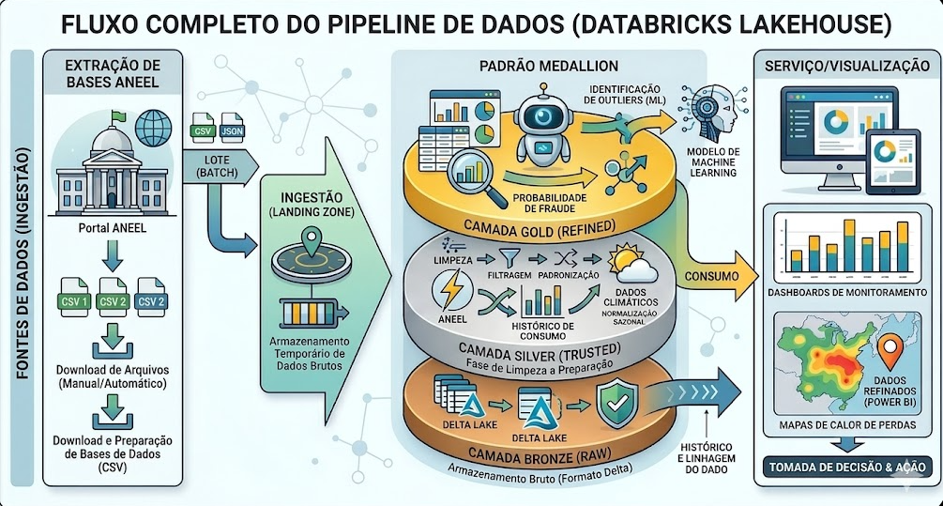

ANÁLISE
A fase de análise exploratória concentrou-se na distribuição do volume de Perdas Não Técnicas (PNT) reais registradas no ecossistema de distribuição. Ao plotar a distribuição de frequência dessas perdas, o principal insight gerado foi:
Insight de Anomalia (Outliers Extremos): O comportamento dos dados não segue uma distribuição normal, apresentando uma forte assimetria à direita (cauda longa). Enquanto a vasta maioria das unidades ou distribuidoras se concentra em faixas controladas de perda (próximas a zero), identificou-se a existência de anomalias isoladas e extremas que ultrapassam a marca de 8 milhões em perdas reais. Esse padrão visual comprova que o problema de fraude em larga escala é altamente concentrado em focos específicos. Para o negócio, isso significa que um modelo preditivo focado em isolar esses outliers de cauda longa pode recuperar a maior parte da receita perdida atacando um número reduzido de alvos críticos.

VISUALIZAÇÃO
Para representar o panorama das irregularidades analisadas, apresenta-se o gráfico de distribuição de frequência das perdas reais, utilizado para embasar a escolha do modelo preditivo:

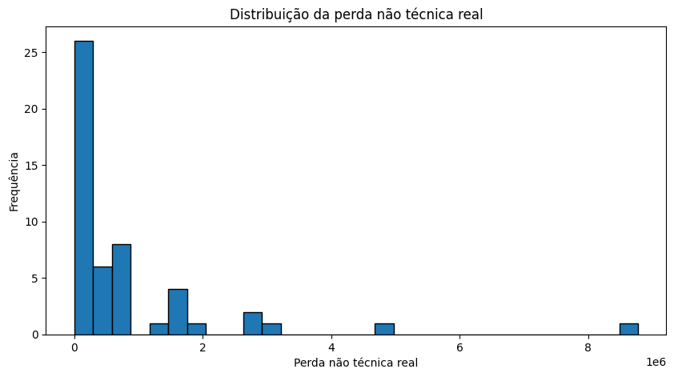

PANORAMA DE PROJETO DE BIG DATA
Para consolidar a visão estratégica e técnica da solução proposta, o projeto está estruturado sob os seguintes pilares fundamentais de Big Data:
PANORAMA DE PROJETO DE BIG DATA
Caso | Detecção de Perdas Não Técnicas (PNT) e anomalias de consumo em concessionárias de distribuição de energia elétrica.
Problema de Negócio | Reduzir perdas comerciais causadas por fraudes na rede (ligações clandestinas), identificando padrões de consumo irregular em larga escala.
Dados necessários | Histórico de consumo mensal de milhões de unidades, telemetria de medidores inteligentes (smart meters), registros geográficos da rede, histórico de inspeções, dados climáticos e indicadores socioeconômicos.
Projeto | Desenvolvimento de uma arquitetura Lakehouse distribuída no Databricks utilizando algoritmos de aprendizado não supervisionado e detecção de outliers para processamento massivo de dados em lote (batch) e fluxo contínuo (streaming).

CRISP-DM
Para garantir o alinhamento estratégico entre os objetivos de negócio e a execução técnica, o projeto adota a metodologia CRISP-DM, estruturada em seis fases cíclicas fundamentais:
CRISP-DM
Business Understanding | Definição do objetivo principal: reduzir as Perdas Não Técnicas (PNT) causadas por furtos e fraudes de energia em larga escala. O foco é identificar o comportamento irregular de consumo para aumentar a assertividade das equipes de fiscalização em campo, transformando eficiência operacional em recuperação de receita.
Data Understanding | Exploração e análise inicial das bases oficiais da ANEEL e dados históricos de faturamento. Nesta fase, identificou-se, por meio do histograma de distribuição de frequência, a presença marcante de outliers extremos (cauda longa à direita), o que justificou a escolha de abordagens focadas em detecção de anomalias.
Data Preparation | Consolidação do pipeline na arquitetura Medallion dentro do Databricks. Os dados brutos das interrupções e perdas são limpos (camada Bronze), padronizados e enriquecidos com variáveis geográficas e climáticas (camada Silver) para remover ruídos e tratar valores nulos.
Modeling | Desenvolvimento e aplicação de algoritmos de Machine Learning não supervisionados (como Isolation Forests ou técnicas de Clustering) no Databricks. O modelo calcula um score de risco para cada unidade consumidora baseado na distância do seu padrão de consumo em relação ao comportamento esperado para sua região.
Evaluation | Validação estatística dos alertas de anomalia gerados pelo modelo. Os resultados são confrontados com a base histórica de inspeções passadas e fraudes reais já confirmadas para medir as métricas de precisão e recall (garantindo que o modelo não gere falsos positivos excessivos).
Deployment | Disponibilização das tabelas refinadas (camada Gold do Databricks) para alimentar dashboards operacionais e sistemas de ordem de serviço. O modelo entra em produção para direcionar os fiscais diretamente aos alvos com maior probabilidade de irregularidade.

KDD
Enquanto o CRISP-DM foca no ciclo de vida de negócio do projeto, a metodologia KDD é aplicada para guiar as etapas puramente técnicas de engenharia e extração de conhecimento a partir dos dados consolidados no Databricks:
KDD
Seleção | Identificação e isolamento das variáveis críticas para o modelo de fraude dentro do repositório de dados abertos da ANEEL e das tabelas de telemetria. Foco na seleção de atributos como histórico de consumo faturado, registros de interrupções de energia, coordenadas geográficas dos medidores e dados de temperatura média por região.
Pré-processamento | Ingestão e persistência das fontes de dados estruturadas e de streaming diretamente na camada Bronze do Databricks, atuando estritamente como o armazenamento bruto (raw) dos dados em seu formato original. Nesta fase, garante-se a integridade do histórico e a linhagem dos dados (data lineage) antes de qualquer modificação técnica
Transformação | Fase executada na transição e consolidação da camada Silver. Aqui os dados brutos armazenados na Bronze passam por limpeza profunda (tratamento de valores nulos e duplicados), filtragem de ruídos operacionais e normalização em relação às variáveis climáticas. Também é feito o cálculo do desvio padrão do consumo mensal para preparar o dataset final.
Data Mining | Aplicação de algoritmos de Machine Learning (como Isolation Forest ou modelos baseados em agrupamento e densidade) processados de forma distribuída nos clusters Spark do Databricks. O objetivo é varrer a base transformada para destacar os perfis com comportamento estatisticamente bizarro e de alto risco de fraude.
Interpretação | Análise dos padrões descobertos pelo algoritmo. Os outliers de cauda longas mapeadas no histograma são interpretados sob a ótica de negócio para validar se a anomalia técnica corresponde de fato a uma perda comercial (furto). Os resultados são refinados para garantir o direcionamento assertivo das inspeções.

SCRUM
Para a gestão ágil do projeto, a equipe organizou as frentes de trabalho utilizando o framework Scrum, dividindo os papéis e o planejamento das entregas conforme a tabela abaixo:
SCRUM
Backlog | - Mapeamento das bases de dados da ANEEL  - Configuração do ambiente e clusters no Databricks  - Desenvolvimento do pipeline de limpeza e normalização dos dados (Camadas Bronze e Silver)  - Criação do algoritmo de detecção de anomalias (Isolation Forest)  - Construção do dashboard de visualização no Power BI
Sprint 1 | - Ingestão dos dados brutos e estruturação do armazenamento bruto na camada Bronze do Databricks  - Tratamento de valores nulos e normalização climática na camada Silver via PySpark  - Extração do histograma de distribuição de frequência das perdas reais para identificação de outliers
Product Owner | Breno Cunha Michilizzi  - Responsável por definir as regras de negócio para identificação de irregularidades e priorizar o backlog com foco no retorno financeiro.
Scrum Master | Bruno Ramos  - Responsável por garantir a aplicação das práticas ágeis e remover impedimentos técnicos no uso do Databricks.
Time | Daniel Mussoi Marques  Eduardo Yokomizo  Gustavo Camargo Souza  Gustavo Henrique  - Time de desenvolvimento responsável pela engenharia de dados, modelagem de Machine Learning e visualização.
Scrum | Colocar o vídeo da Scrum no Youtube.  Mude a visibilidade para não listado, ou seja, somente as pessoas com o link poderão ver.m ,

KANBAN
Para a organização visual e controle do fluxo de desenvolvimento do projeto, a equipe utilizou um quadro Kanban para monitorar a evolução das tarefas técnicas e de negócio, garantindo entregas incrementais e transparência em cada etapa:

KANBAN
A fazer | Fazendo | Concluído
Concentra o planejamento das próximas fases técnicas, englobando a transformação de dados, definição do recorte temporal e escolha dos algoritmos de detecção de anomalias. Também inclui a criação de indicadores de consumo, alertas automáticos e a elaboração dos relatórios finais. | Compreende as frentes em execução ativa pelo time, focadas na integração das bases de dados, remoção de registros duplicados e cálculo da variação de consumo mensal. Em paralelo, o grupo trabalha na definição da variável alvo para o modelo. | Consolida os marcos iniciais já finalizados e validados, que incluem o planejamento geral do projeto, a seleção dos atributos relevantes e a coleta das bases de dados públicas oficiais da ANEEL.

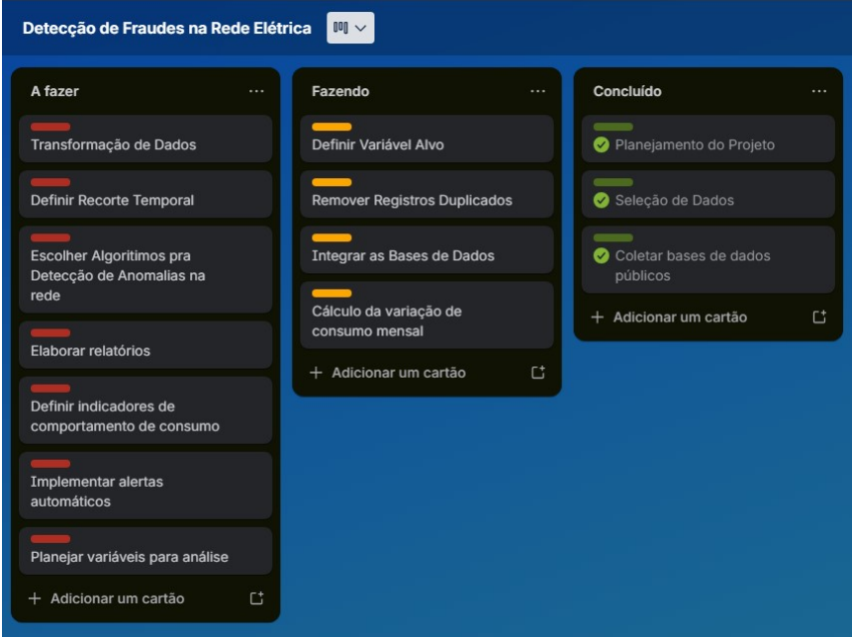

DATAOPS
Para assegurar a governança e a agilidade no ciclo de vida dos dados, a estrutura de DataOps foi desenhada com foco em automação e qualidade, conforme detalhado abaixo:
DATAOPS
Coleta de Dados | Ingestão de dados provenientes de fontes diversificadas, incluindo bancos de dados das distribuidoras de energia, APIs regulatórias, arquivos CSV com históricos de consumo e dados externos socioeconômicos e climáticos por região.
Processamento | Etapa realizada via PySpark para a limpeza de registros (remoção de duplicados e tratamento de nulidade), transformação (normalização, criação de indicadores de consumo e codificação de variáveis) e validação da integridade estatística dos dados.
Armazenamento | Centralizado no ecossistema Databricks, utilizando uma arquitetura de Data Lakehouse que suporta grandes volumes de dados estruturados e semiestruturados através de camadas de processamento escaláveis.
Análise | Aplicação de modelos preditivos e algoritmos de detecção de anomalias, como o Isolation Forest, para a geração de scores de risco por unidade consumidora e identificação de padrões de comportamento de consumo irregular.
Visualização | Desenvolvimento de dashboards operacionais e de monitoramento no Power BI, convertendo os resultados das análises em indicadores visuais e mapas de calor para o direcionamento estratégico de equipes de campo.
Automação | Orquestração de pipelines para execução periódica e atualização automática das bases de dados, integrada aos sistemas de alertas de fraude para operação em tempo quase real.
Monitoramento | Controle contínuo da saúde do pipeline e da acurácia do modelo (métricas de Precision e Recall), incluindo logs de execução do sistema, verificação de dados faltantes e alertas de inconsistências no fluxo de dados.

Planejamento do Projeto de Big Data

Planejamento do Projeto de Big Data
Problema do Negócio | Reduzir perdas comerciais causadas por fraudes na rede (ligações clandestinas), identificando padrões de consumo irregular em larga escala.
Fonte de Dados | Relatórios de perdas e dados de interrupção de distribuição extraídos do portal de Dados Abertos da ANEEL.
Arquitetura | Arquitetura Medallion (Bronze, Silver e Gold) implementada em ambiente de Data Lakehouse na nuvem.
Ferramentas | Databricks, PySpark, Python e Power BI.
Métrica de Sucesso | Redução do índice de Perdas Não Técnicas (PNT) e aumento da taxa de assertividade nas ordens de serviço de inspeção em campo.

CANVAS

Inserir a imagem nitidamente do projeto criado no CANVA.

PROJETO FINAL
O projeto final consolida a convergência entre as necessidades estratégicas de negócio e a engenharia de dados avançada, materializada em uma solução ponta a ponta voltada ao setor elétrico. A proposta integra desde a captura inteligente de dados regulatórios até a aplicação de inteligência artificial e entrega de valor visual, garantindo agilidade e governança em todo o ciclo de desenvolvimento através de práticas modernas de DataOps.
A matriz a seguir resume os principais pilares estruturais que compõem a entrega definitiva deste trabalho de graduação:

PROJETO FINAL

Problema | Identificar e reduzir Perdas Não Técnicas (PNT) causadas por fraudes e furtos de energia na rede de distribuição.
Base de Dados | Dados públicos oficiais e relatórios de interrupção extraídos do portal de dados abertos da ANEEL.
Pipeline | Ingestão bruta na camada Bronze e tratamento, limpeza e normalização via PySpark na camada Silver do Databricks.
Análise | Detecção de anomalias (outliers de cauda longa) através do algoritmo de Machine Learning Isolation Forest na camada Gold.
Visualização | Dashboard operacional e relatórios dinâmicos desenvolvidos no Power BI para direcionamento das equipes de fiscalização.

LINKEDIN

LINKEDIN
Link da Postagem
🚀 Projeto de Big Data: Detecção de Fraudes na Rede Elétrica

Durante a disciplina de Metodologias de Projetos de Big Data Analytics, desenvolvi um projeto com foco em identificar e prever unidades consumidoras com alto risco de fraudes e Perdas Não Técnicas (PNT) na rede de distribuição.

🔍 Problema: Identificar padrões de consumo irregular e fraudes em larga escala para permitir ações de fiscalização em campo muito mais preventivas e assertivas.

📊 Dados utilizados:
- Dados públicos oficiais e regulatórios da ANEEL
- Séries históricas de faturamento das distribuidoras
- Relatórios de interrupção de distribuição
- Sistemas internos de inspeção (fraudes confirmadas)
- Dados externos (variáveis climáticas e socioeconômicas por região)
⚙️ Tecnologias:
- Python / PySpark
- Apache Spark
- Databricks (Data Lakehouse em camadas Bronze, Silver e Gold)
- Power BI
🧠 Metodologias aplicadas:
- CRISP-DM
- KDD
- Scrum / Kanban
- DataOps

📈 Resultados: Por meio de histogramas de frequência, identificamos um comportamento de forte assimetria com outliers de cauda longa, o que justificou a aplicação do algoritmo de Machine Learning Isolation Forest. Foi possível gerar scores de risco precisos por consumidor, otimizando o direcionamento das equipes de rua e aumentando a taxa de recuperação de receita.

💡 Aprendizados: Esse projeto reforçou o papel do DataOps e de uma arquitetura Lakehouse robusta para governança de grandes volumes de dados brutos, mostrando como transformar dados regulatórios em inteligência operacional e valor real de negócio.

📎 Projeto completo: (link do GitHub ou Colab)

#BigData #DataScience #DataAnalytics #Python #PowerBI #DataEngineering #Databricks #PySpark #MachineLearning #SetorEletrico

GITHUB

GITHUB
Link do Repositório
Raiz do Repositório | 📦 projeto-evasao-alunos  ┣ 📜 README.md  ┣ 📊 dados.csv  ┣ 📓 analise.ipynb  ┣ 📈 dashboard.png  ┗ 📁 docs  ┗ 📄 portfolio.pdf
ReadME | Título: Projeto de Big Data — Previsão de Evasão Escolar  Problema: Explicação do problema de negócio  Dados:  - origem:  - descrição:  Tecnologias:  - Python  - SQL  - Power BI  Metodologias:  - CRISP-DM  - KDD  - Scrum / Kanban  - DataOps  Pipeline: Coleta → Limpeza → Transformação → Análise → Visualização  Resultados: principais descobertas  Insights: conclusão do projeto  Como executar: instruções básicas

CONSIDERAÇÕES FINAIS

Capricha, é a parte mais linda do trabalho, não tenha dó de economizar nas palavras, faça um resumo de tudo o que aconteceu, deixa claro o que deu bom e o que não deu bom conforme os objetivos. Coloquem o que querem colocar nas próximas versões

